臺灣高雄地方法院檢察署
106年少年司法官證書頒發活動
主辦單位 | 臺灣高雄地方法院檢察署 | 活動名稱 |  | 106年少年司法官證書頒發活動
時 間 | 106年8月28日下午2時30分到4時30分 | 出席人員 |  | 高雄中學謝文斌校長、高雄女中黃秀霞校長、鳳山高中陳龔聲校長、三位少年司法官
地點 | 本署5樓多功能會議室 | 主持人 |  | 洪瑞芬主任檢察官  本科陳慈惠科長
活動成果照片如下：
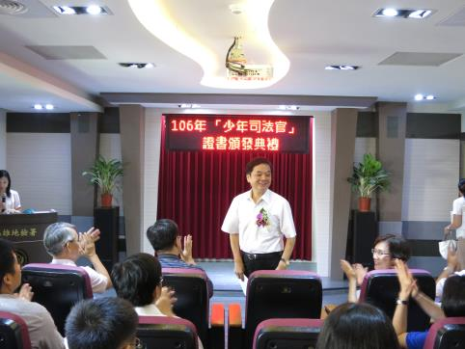 |  |  | 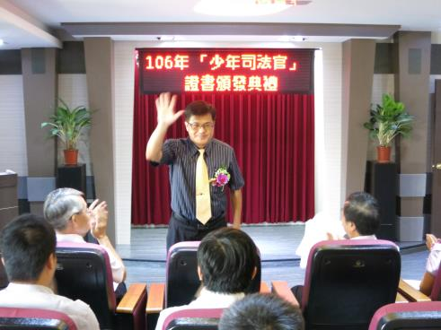
介紹與會長官 |  |  | 介紹與會長官
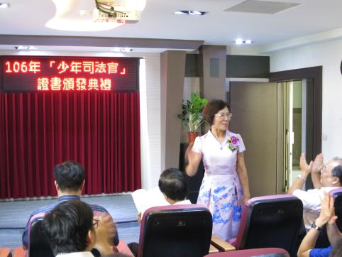 |  |  | 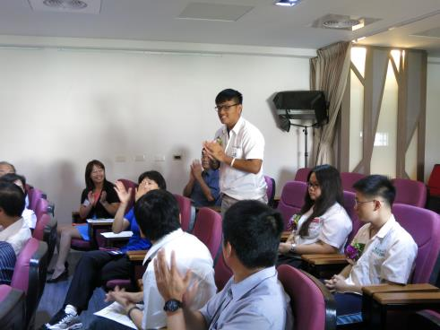
介紹與會長官 |  |  | 介紹少年司法官全睿軍
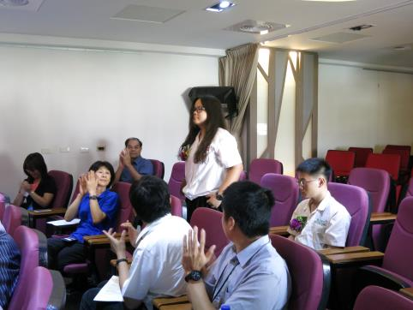 |  |  | 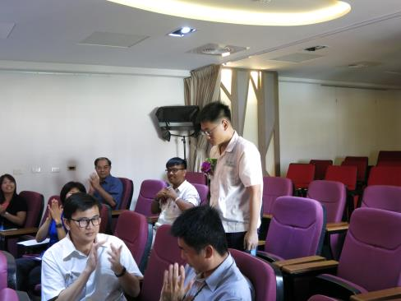
介紹少年司法官黃聖樺 |  |  | 介紹少年司法官曾巧龍
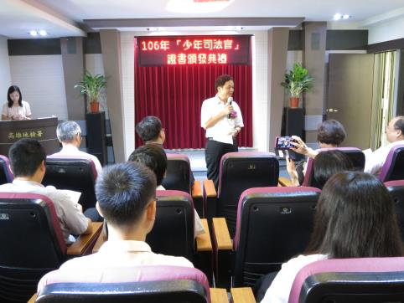 |  |  | 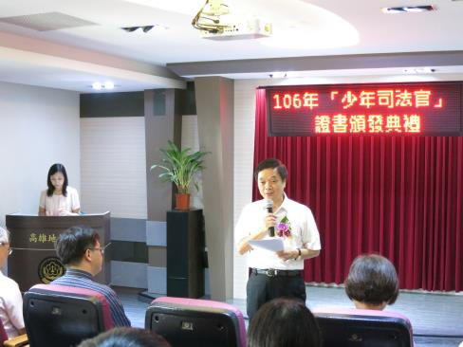
周檢察長章欽勉勵同學成為一位深具人文素養、關懷弱勢、為民有愛的司法官。 |  |  | 周檢察長章欽勉勵同學成為一位深具人文素養、關懷弱勢、為民有愛的司法官。
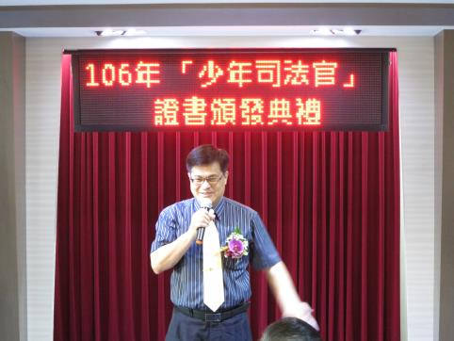 |  |  | 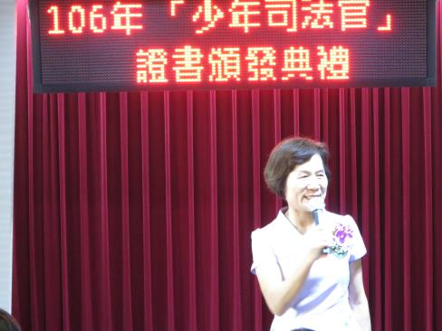
高雄中學謝文斌校長致詞 |  |  | 高雄女中黃秀霞校長致詞

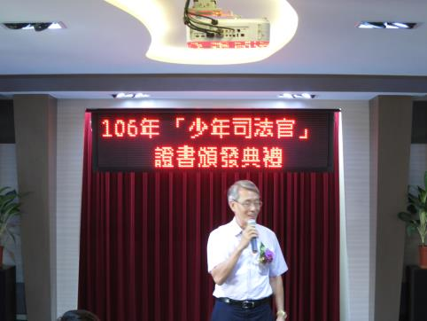 | 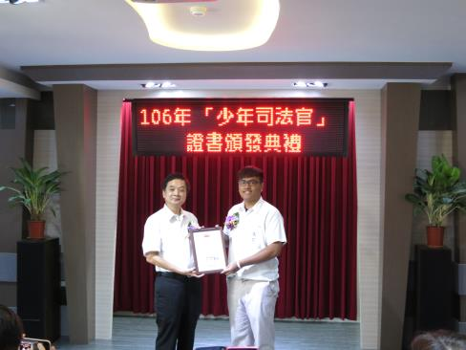
鳳山高中陳龔聲校長致詞 | 周檢察長章欽頒證書
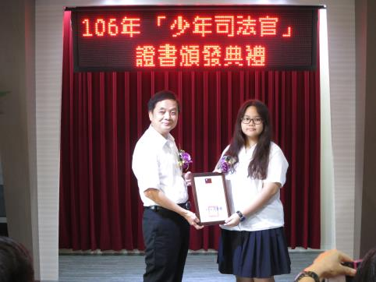 | 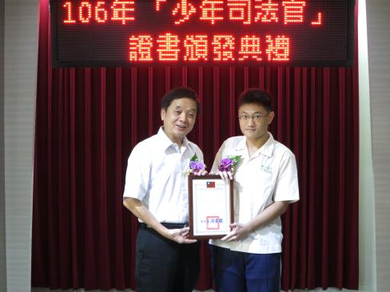
周檢察長章欽頒證書 | 周檢察長章欽頒證書
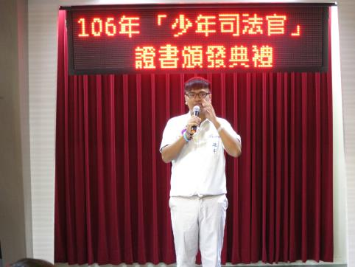 | 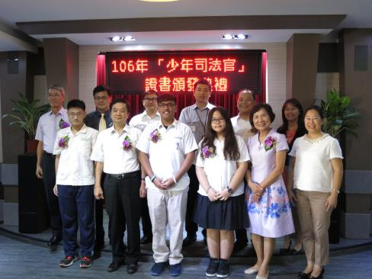
全睿軍同學代表發表感言 | 106年少年司法官證書頒發典禮禮畢大合照

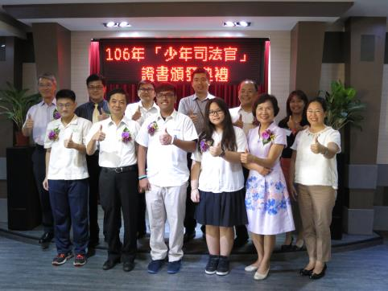 | 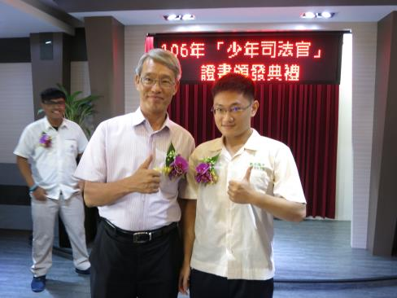
106年少年司法官證書頒發典禮禮畢大合照 | 會後鳳山高中陳龔聲校長與曾巧龍合照
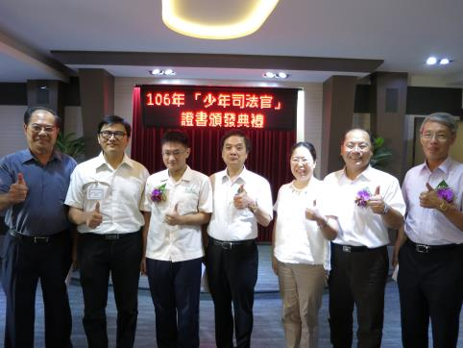 | 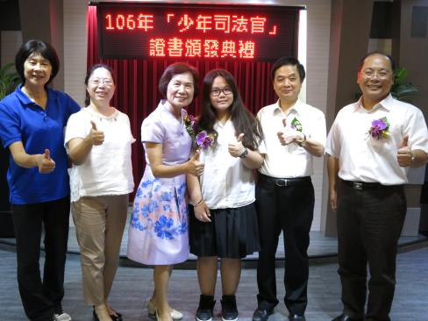
會後周檢察長章欽、王襄閱主任檢察官啟明、洪主任檢察官瑞芬、林官長順來、鳳山高中陳龔聲校長與曾巧龍合照 | 會後周檢察長章欽、王襄閱主任檢察官啟明、洪主任檢察官瑞芬、高雄女中黃秀霞校長、秘書與黃聖樺合照
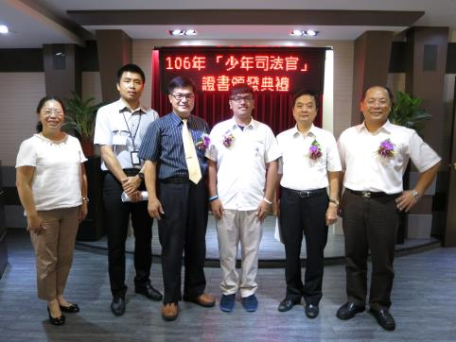 | 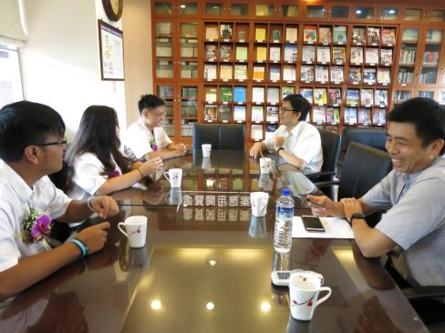
會後周檢察長章欽、王襄閱主任檢察官啟明、洪主任檢察官瑞芬、蔡檢察官杰承、高雄中學謝文斌校長與全睿軍合照 | 林志祐檢察官、蔡杰承檢察官義務擔任這三位學生之導師講授自身經驗，相談甚歡

